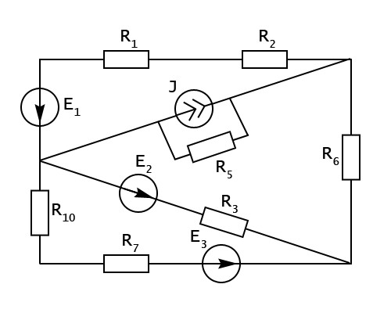
12-схема

ВАРИАНТЫ ИНДИВИДУАЛЬНЫХ ЗАДАНИЙ СРС

№ вар. | Е₁ | Е₂ | Е₃ | J | R₁ | R₂ | R₃ | R₄ | R₅ | R₆ | R₇ | R₈ | R₉ | R₁₀ | R₁₁ | №  сх.
 | В | В | В | А | Ом | Ом | Ом | Ом | Ом | Ом | Ом | Ом | Ом | Ом | Ом
31 | 4 | 9 | 16 | 2 | 4 | 22 | 34 | 8 | 36 | 12 | 10 | 25 | 16 | 7 | 10 | 12

1 МЕТОД НЕПОСРЕДСТВЕННОГО ИСПОЛЬЗОВАНИЯ ЗАКОНОВ КИРХГОФА
2 МЕТОД ЭКВИВАЛЕНТНЫХ ПРЕОБРАЗОВАНИЙ
3 МЕТОД НАЛОЖЕНИЯ (ТЕОРЕМА СУПЕРПОЗИЦИИ)
4 МЕТОД КОМПЕНСАЦИИ
5 МЕТОД ЭКВИВАЛЕНТНОГО ГЕНЕРАТОРА (МЭГ) ИЛИ ТЕОРЕМЫ ТЕВЕНИНА И НОРТОНА
6 МЕТОД КОНТУРНЫХ ТОКОВ (МКТ)
7 МЕТОД УЗЛОВЫХ ПОТЕНЦИАЛОВ (МУП)

